No Man’s Sky

*Brasil*

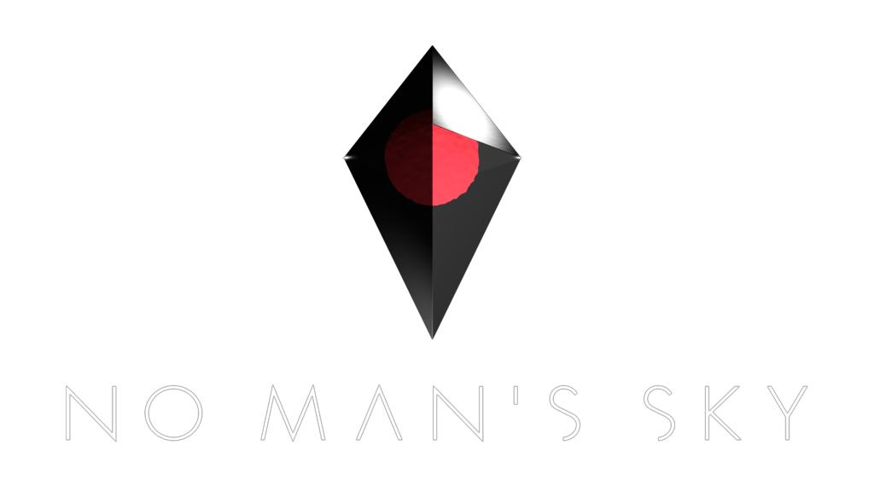

Jonnathan Michelato

Tecnologia em Jogos Digitais - Introdução à computação Professor: Ráfagan Sebástian de Abreu

# Descrição do produto

O projeto gira em torno do jogo No Man’s Sky, um jogo de mundo aberto que promete uma infinidade de planetas, galáxias e formas de vida geradas aleatoriamente (Procedural Content Generation), de forma infinita, a cada vez que jogado. O site é destinado a quem deseja acompanhar o jogo, suas atualizações e anúncios, além de possuir conteúdo que demonstre o jogo em si, servindo como uma base de informações sobre o game.

Domínio do site:  [www.nomansskybr.co](http://www.nomansskybr.com/)m

# Objetivos do projeto

Com a realização desse projeto, temos como objetivo adquirir conhecimento nas diferentes áreas que englobam o desenvolvimento de um website, partindo do planejamento, passando para a programação e design e por fim publicando o site na rede. Como desenvolvedores, buscaremos aprender o máximo possível em cada etapa, pois esse conhecimento servirá de base para a construção de websites cada vez melhores e mais rentáveis, que alcancem as necessidades dos usuários e que se encaixe de forme correta nos padrões da web

Pretendemos criar um site brasileiro fiel ao jogo e à altura do site oficial. Tendo o desafio de extrair o máximo de informações possível de um jogo, mesmo que ele ainda não esteja nas lojas, levando em conta o que ele já representa na história dos videogames por sua inovação.

Queremos que o site represente, de forma compacta, o jogo em si. A infinidade apresentada no jogo será um desafio, mas no fim queremos que o site se torne uma referência no Brasil, com tudo que um fã precisa saber sobre o título em um portal de navegação prática, usual e de fácil entendimento.

# Questões guia

* Questões Críticas

Questões mais importantes relacionadas ao projeto. Definem o que será essencial no website, e o que precisamos saber para a realização dele.

|  |  |  |  |
| --- | --- | --- | --- |
| **Número da questão** | **Enunciado** | **Recursos** | **O que você aprendeu?** |
| 1 | Que linguagens de programação são necessárias para o desenvolvimento de um bom website? | Pesquisas relacionadas a sites semelhantes ao do projeto que se enquadrem no padrão da web. | As linguagens de programação base para o desenvolvimento de projetos como esse são HTML, CSS e JavaScript |
| 2 | Aprender programação HTML | Ferramentas e recursos que auxiliem no aprendizado e utilização de HTML, CSS e JavaScript de forma prática e rápida. | <https://www.khanacademy.org/computing/computer-programming/html-css>  <http://www.codecademy.com/pt-BR/tracks/web>  <http://www.w3schools.com/> |
| 3 | Como aprender e em que momento utilizar CSS e Javascript |
| 4 | Quais editores de código utilizar para tornar o desenvolvimento do projeto mais dinâmico | <http://websocialdev.com/melhores-ferramentas-para-auxliar-o-desenvolvimento-front-end/>  <http://www.designinterativo.etc.br/ferramentas/qual-o-melhor-editor-de-codigo-front-end> | **Sublime Text** 2/3(beta): considerado um dos mais completos editores para essas ocasiões;  **Brackets**: Editor muito completo que permite a visualização em tempo das alterações feitas na página. |
| 5 | Interface/Layout das páginas do projeto | <http://desenvolvimentoparaweb.com/ux/8-caracteristicas-de-user-interfaces-ui-de-sucesso/>  <http://pt.slideshare.net/felipesalmeida/boas-praticas-em-design-de-interfaces>  <http://thiagonasc.com/usabilidade/usabilidade-10-regras-desenvolver-interfaces-agradaveis> | Um layout (além do conteúdo) é responsável por fazer o usuário querer ficar no seu site ou não, é muito importante que ele seja agradável. Links ao lado |
| 6 | O que é o Git/GitHub e qual sua importância nesse tipo de projeto | Vídeo explicativo sobre essa ferramenta gravado por Loiane Groner, falando da importância do uso desse poderoso recurso:  <https://www.youtube.com/watch?v=UMhskLXJuq4> | De forma resumida, o GitHub é uma rede social para os programadores. Nele é possível criar pastas (repositórios) com seus projetos e códigos fonte e compartilha-los na web (caso escolha a opção publica), sendo possível que alguém os utilize para seus projetos ou os altere, da mesma forma que é possível alterar o projeto de outros desenvolvedores. Ele também serve como um controle de versão, podendo salvar múltiplas versões de um projeto, sendo possível visualizar as alterações feitas ao longo do tempo e reverte-las caso necessário. |
| 7 | Como será elaborado/obtido o conteúdo exibido no site | Usaremos como referência sites de produção especializada de análise de conteúdos sobre diferentes tipos de jogos, e também as informações oficiais lançadas pela publicadora do jogo. | Exemplos de sites:  <http://www.baixakijogos.com.br/>  <http://www.gamevicio.com/>  <http://br.ign.com/no-mans-sky>  <http://www.brasilgamer.com.br/games/no-mans-sky>  <http://www.no-mans-sky.com/> |
| 8 | Como inserir um mecanismo de busca interno no website | <http://www.clubedohardware.com.br/artigos/colocando-um-mecanismo-de-busca-em-seu-site/744> | Mecanismos de busca são muito uteis para procurar conteúdo específicos em um website. O processo para desenvolve-lo está no link ao lado |
| 9 | O que são os padrões web e como segui-los | <http://www.princiweb.com.br/blog/front-end/html/padroes-web-o-que-sao-e-porque-usa-los.html> | Padrões Web são recomendações do W3C, destinadas a orientar os desenvolvedores para o uso de boas práticas para tornar a web mais acessível. O objetivo é criar uma plataforma aberta, para o desenvolvimento de aplicações que possuam um potencial sem precedentes, permitindo que os desenvolvedores criem experiências ricas. Mais informações no link ao lado. |
| 10 | O que são e como criar bons Wireframes? | Explicação simples:  <http://www.tecmundo.com.br/programacao/976-o-que-e-wireframe-.htm>  Explicação estendida:  <http://desenvolvimentoparaweb.com/ux/wireframe-web-guia-completo/> | Muito importante como planejamento e referência para o desenvolvedor. Wireframes podem ser divididos em duas “etapas”:  **De baixa fidelidade**: Mostram através de ilustrações básicas como será estruturado o site;  **De alta fidelidade:**  Versão mais avançada do wireframe de baixa qualidade, mostrando como será o design e estrutura final do site, se assemelhando ao produto final visualmente.  **Ferramentas que auxiliam nessa etapa**:  <http://www.invisionapp.com/>  <http://www.wirify.com/> |
| 11 | O que são e para que utilizar mapas mentais? | <http://pt.wikipedia.org/wiki/Mapa_mental>  <http://vestibular.uol.com.br/noticias/redacao/2013/06/03/mapa-mental-possibilita-memorizar-em-longo-prazo-conteudos-para-o-vestibular.htm> | São uma espécie de diagrama que auxiliam na gestão das informações/ideias para um projeto ou trabalho específico. Bem útil para estruturar e servir como referência no desenvolvimento do projeto. Site para criar mapas mentais:  <https://www.mindmeister.com/pt> |

* Questões Regulares

|  |  |  |  |
| --- | --- | --- | --- |
| **Número da questão** | **Enunciado** | **Recursos** | **O que você aprendeu?** |
|  |  |  |  |
|  |  |  |  |
|  |  |  |  |
|  |  |  |  |
| 16 | O que são e como criar páginas responsivas | <http://www.linhadecodigo.com.br/artigo/3628/como-criar-paginas-responsivas-para-varios-dispositivos.aspx>  <http://www.weblizards.com.br/css/como-converter-um-site-em-um-site-responsivo/> | Página responsivas são basicamente páginas que se adequam ao tamanho da tela de um determinado dispositivo de uma forma agradável visualmente. Explicação e como fazer nos links ao lado. |
| 17 | Como criar um “Carrossel de imagens” para meu site | <http://www.wbruno.com.br/jquery/principio-de-carousel-de-imagens-jquery-criando-um-plugin-simples/>  <http://wowslider.com/pt-br/>  <http://cssslider.com/pt/> | Carrosséis de imagens são sliders criados geralmente em CSS que agregam um certo valor visual ao site. Estruturando as imagens de forma a passar de uma para a outra de forma fácil, economizando espaço |
|  |  |  |  |

* Questões Básicas

|  |  |  |  |
| --- | --- | --- | --- |
| **Número da questão** | **Enunciado** | **Recursos** | **O que você aprendeu?** |
|  | O que é um website |  |  |
|  | Como criar uma boa combinação de cores para o design do site | <https://www.ddrh.ufg.br/n/46893-a-fantastica-ciencia-das-cores>  <http://www.chromaflo.com/pt-PT/Lideran%C3%A7a-Na-Ind%C3%BAstria/Teoria-Das-Cores/Ci%C3%AAncia-Das-Cores.aspx>  <http://www.invivo.fiocruz.br/cgi/cgilua.exe/sys/start.htm?infoid=1095&sid=9> |  |
|  | O que é um domínio? | <http://www.verisigninc.com/pt_BR/domain-names/online/what-is-a-domain-name/index.xhtml>  <http://www.uolhost.com.br/faq/dominios/o-que-sao-os-dominios-e-como-sao-classificados.html#rmcl>  <http://pt.wikipedia.org/wiki/Dom%C3%ADnio> | O domínio de um site é como seu nome, utilizamos para acessá-lo diretamente. O nome de domínio faz uma relação com endereço ip, “mascarando-o” de uma forma mais amigável para os usuários.  Ex: [www.google.com](http://www.google.com)  (“Domínio para o site da Google”) |
|  | Como posso contratar/registrar um domínio | <https://www.hostgator.com.br/>  <https://br.godaddy.com/?isc=gt99br35&ci>= | Domínios podem ser registrados por usuários comuns que desejam fazer seus sites. Para isso, é necessário efetuar um pagamento a uma determinada empresa que o desenvolvedor escolher (algumas empresas nos links ao lado) |
|  | O que é uma Hospedagem | <http://www.redehost.com.br/duvidas/o-que-e-hospedagem-de-site--45>  <http://pt.wikipedia.org/wiki/Hospedagem_de_sites>  <http://www.uolhost.uol.com.br/academia/noticias/2014/03/11/o-que-e-hospedagem.html#rmcl> | É um serviço contratado para manter (hospedar) os conteúdos do site, como imagens, textos, vídeos, basicamente tudo visível na página, no servidor de um terceiro |
|  | Como e onde posso contratar uma hospedagem | <http://www.uolhost.com.br/hospedagem-de-sites.html#rmcl>  <https://www.hostgator.com.br/hospedagem-de-sites.php>  <http://www.kinghost.com.br/>  <http://www.hostdime.com.br/>  <http://www.hostinger.com.br/> | Alguns sites oferecem hospedagem de conteúdo gratuita, mas a maioria cobra um valor de em média R$30 por mês |

4. Levantamento de requisitos

**Botão ‘Home’** -

* Ao clicar no botão “HOME” ou na logo do jogo (ambos localizados na parte superior do site), o usuário será redirecionado para a página principal do site, que apresenta alguns tópicos com links para notícias recentes e informações básicas sobre o jogo (informações mais detalhadas são encontradas na página linkada ao botão

“SOBRE”), além de links para reviews e para o site oficial do jogo.

*Funcionalidades:* Botão ‘home’ e logo levam à página inicial do site.

**Botões do Menu** -

* Os botões do Menu serão em formato de cascata, ou seja, quando o mouse do usuário estiver posicionado no botão uma caixa contendo botões secundários serão exibidos, estes botões se clicados levarão à uma determinada parte do site.
* *Funcionalidades:* Quatro botões principais que quando mouse posicionado sobrerevelam botões secundários.

**Botão de compra do jogo** -

* No final da página do site poderá encontrar um botão indicando o preço do jogo, e assim que clicado o usuário será redirecionado para o site de compra oficial do jogo.

*Funcionalidades:* Botão que quando clicado leva ao site de compra do jogo.

**Lista dos posts populares** –

* Ao lado direito da página principal se encontrará uma caixa com os posts mais populares (com mais acessos) do site, listados em ordem.

*Funcionalidades:* Lista de posts populares do site com botões de rápido acesso.

**Reviews do jogo** –

* Ao lado direito, abaixo do box de posts recentes ficarão os Reviews do jogo, feitos por sites diversos. O nome do site será exibido abaixo de uma imagem na caixa, se clicado redirecionará o usuário ao site e, consequentemente, o Review completo.

*Funcionalidades:* Lista de textos e sites com as principais Reviews que o jogo possuir.

5. Pesquisa

Sites semelhantes ao proposto para o projeto:

* [*http://www.baixaki.com.b*](http://www.nomansskybrasil.com/)*r*
* [*http://www.nomansskybrasil.com*](http://www.nomansskybrasil.com/)*/*
* [*http://www.baixakijogos.com.br*](http://www.baixakijogos.com.br/)*/*

Efeitos e cores interessantes para o projeto:

Uma paleta de cores certa é algo extremamente bom para um site, pois são responsáveis pelo que o será passado para o usuário durante a navegação. Em nosso projeto tentaremos utilizar cores que combinem com a temática que o jogo propõe (jogo de exploração), com um visual que fique atrativo para o usuário. Par isso utilizaremos:

* Gradiente
* Cores vivas e chamativas



*Exemplo de gradiente com dupla cor chamativa.*

Referências de aprendizado:

[http://www.codecademy.com/p](http://www.codecademy.com/pt)t  [https://pt.khanacademy.org](https://pt.khanacademy.org/)/  [http://tableless.com.br](http://tableless.com.br/)/  [http://code.org](http://code.org/)/  [http://www.w3schools.com/html](http://www.w3schools.com/html/)/

[http://www.linhadecodigo.com.br/artigo/81/html-basico.asp](http://www.linhadecodigo.com.br/artigo/81/html-basico.aspx)x  [http://pt-br.html.net](http://pt-br.html.net/)/

[http://www.maujor.com/index.ph](http://www.maujor.com/index.php)p  [http://www.w3.org/html](http://www.w3.org/html/)/  [http://html.net](http://html.net/)/  [http://learn.shayhowe.com/html-css](http://learn.shayhowe.com/html-css/)/

<http://lifehacker.com/5974605/learn-beginner-and-advanced-htmlcss-skills-for-fre>e

<http://digitaltutors.com>

Imagens de sites de Referência:

Baixaki

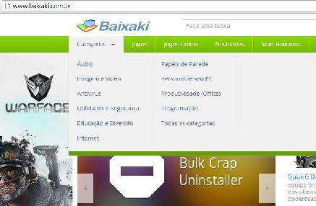

Baixaki Jogos:

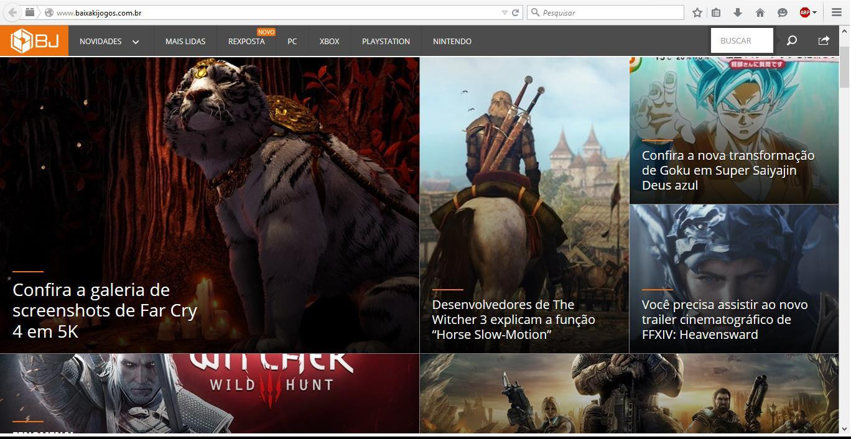

No Man’s Sky Brasil

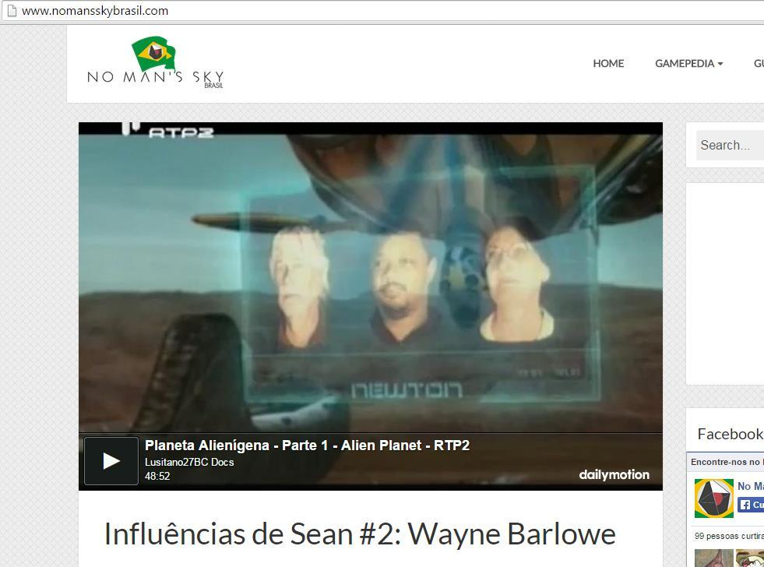

No Man’s Sky - Site Oficial

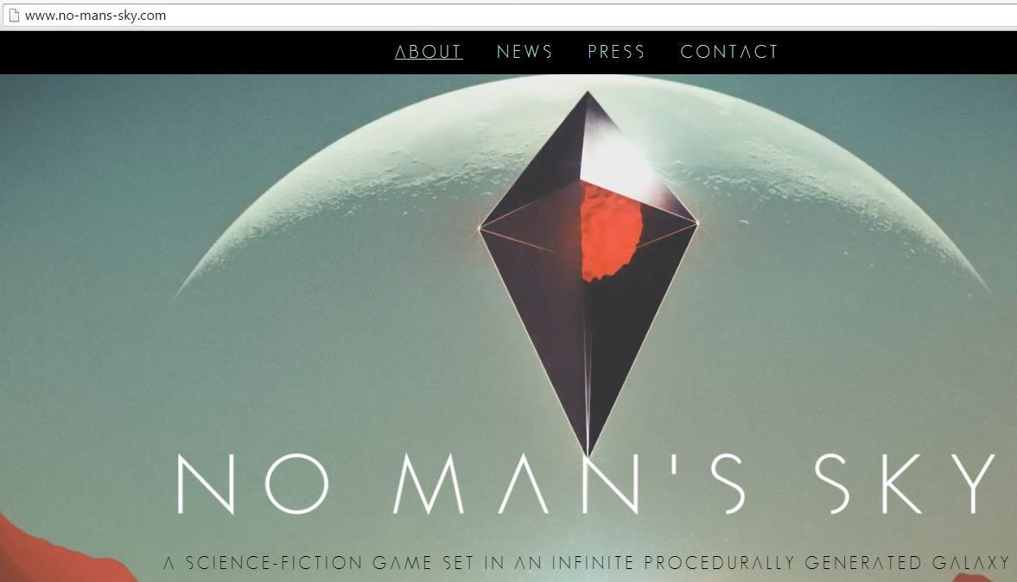

Ferramentas de interesse:

Ao longo do desenvolvimento do projeto gostaríamos de adquirir amplo conhecimento nas diferentes ferramentas que dizem respeito à criação de um website, tanto na programação do site em si, quanto em questões referentes à criação e desenvolvimento do design. Utilizando esse projeto como uma base para nossos objetivos em adquirir cada vez mais sabedoria e experiência nessas áreas.

Durante o desenvolvimento buscaremos dominar algumas ferramentas, entre elas:

* Foundation
* Develop
* MDN
* GitHub
* MindMeister
* InvisionApp
* Brackets

6. Wireframe de baixa fidelidade

